南平一中新一届领导班子简介

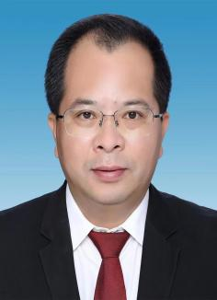
李小勇，男，汉族，1976年11月出生，福建浦城人，1998年8月参加工作，2005年11月加入中国共产党，大学学历，省委党校在职研究生。现任福建省南平市教育局副局长，南平一中党总支书记。
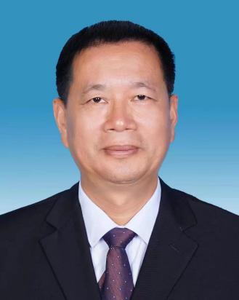
吕兴旺，男，汉族，1965年11月出生，浙江永康人，1985年8月参加工作，1998年6月加入中国共产党，大学学历，教育管理硕士，高级教师。现任福建省南平第一中学党总支副书记、校长。
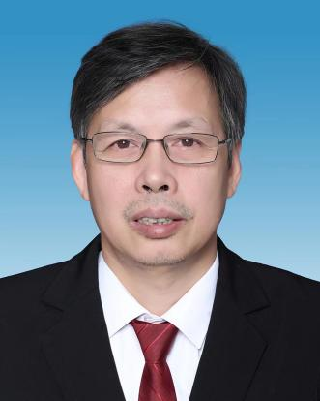

池光萌，男，汉族，1964年4月出生，福建延平人，1985年8月参加工作，大学学历，高级教师。现任福建省南平第一中学副校长。

黄彪，男，汉族，1969年10月出生，福建松溪人，1995年8月参加工作，1995年1月加入共产党，大学学历，高级教师。现任福建省南平第一中学副校长。
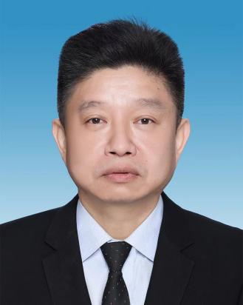

黄颂尧，男，汉族，1968年9月出生，上海浦东人，1990年8月参加工作，2011年7月加入中国共产党，大学学历，高级教师。现任福建省南平第一中学党总支副书记。

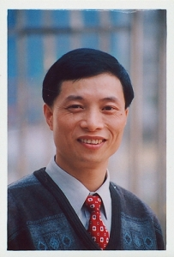
吴长才，男，汉族，1965年2月出生，福建浦城人，1988年8月参加工作，1988年5月加入中国共产党，大学学历，教育硕士，高级教师。现任福建省南平第一中学党总支副书记。

